泰丰社区党总支学习教育工作简报

第35期

泰丰社区党总支 2024年9月5日

泰丰社区党总支组织党员干部集中学习《习近平总书记关于防汛救灾工作最新重要指示精神》

2024年9月5日，泰丰社区党总支组织全体党员干部集中学习《习近平总书记关于防汛救灾工作最新重要指示精神》。

会上，大家共同研读了习近平总书记对防汛救灾工作的重要指示精神，在当前防汛形势十分严峻的重要关头，习近平总书记作出重要指示，对防汛救灾和灾后重建给予重要指导，为我们做好相关工作提供了重要遵循。社区书记强调，现正值汛期，虽然目前我辖区未发生洪涝灾害等情况，但我们要把思想和行动统一到习近平总书记重要指示精神和党中央的决策部署上来，社区全体人员要增强做好防汛救灾工作的责任感紧迫感，始终绷紧防大汛、抢大险、救大灾这根弦，始终坚持人民至上、生命至上，做好应对极端天气和巨大灾难的各项准备，抓细抓实各项防汛救灾措施，坚决保障人民群众生命财产安全。  
     做好防汛工作，必须时刻保持警惕，防患于未然。下一步，泰丰社区将持续关注天气变化，加大防汛宣传力度，提高居民避灾意识和自救能力，提醒广大居民做好雨季应急防范，确保各项防汛措施落到实处。

图片信息：

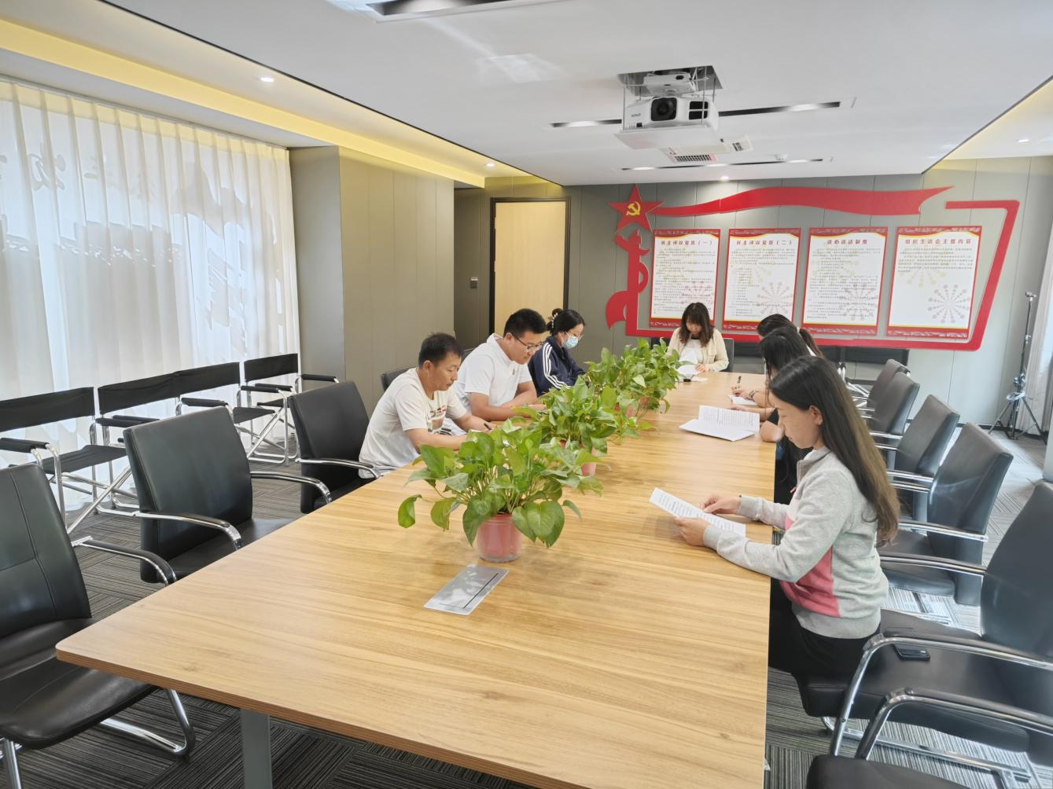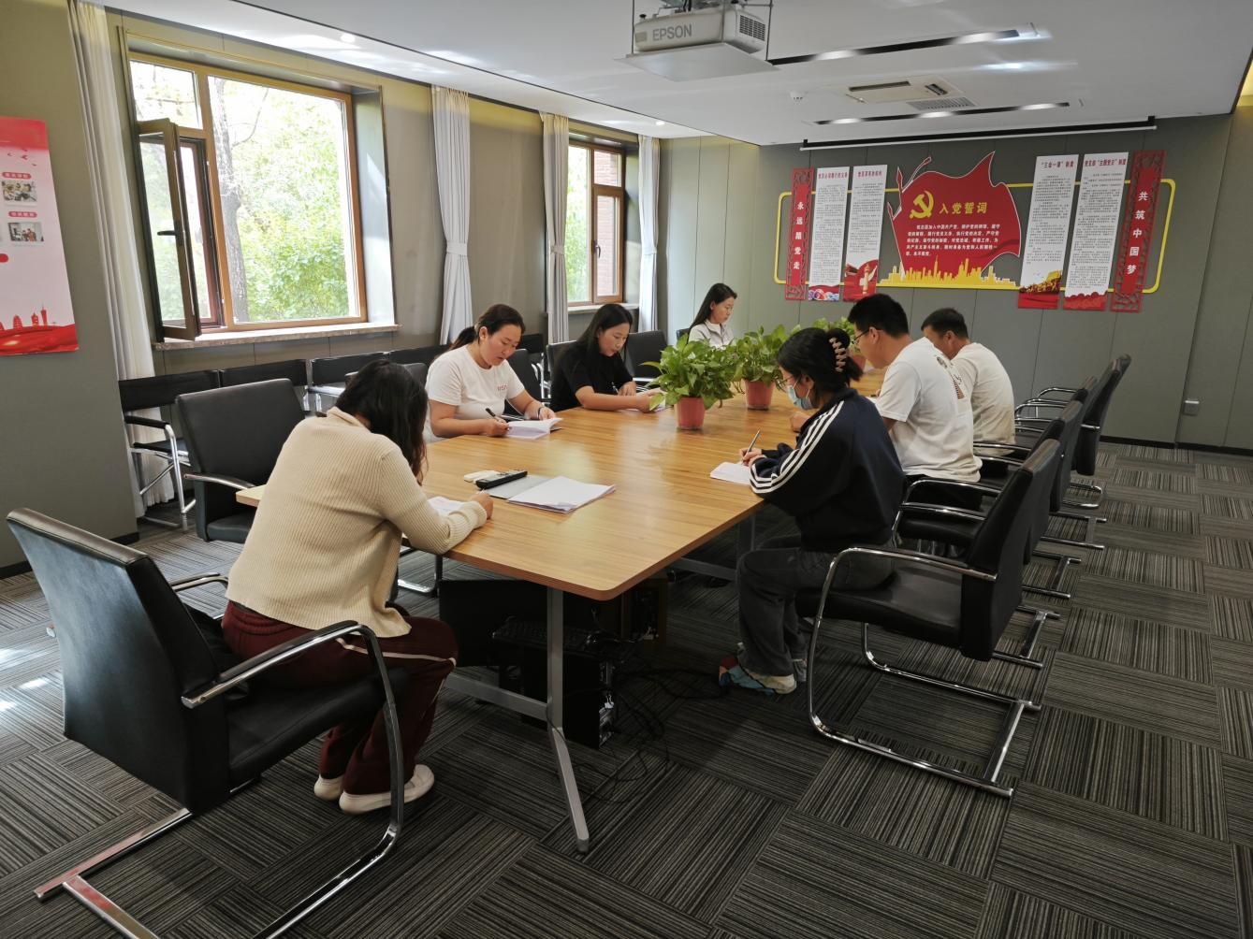

|  |  |  |
| --- | --- | --- |
| 2024年9月5日，泰丰社区党总支组织党员干部集中学习《习近平总书记关于防汛救灾工作最新重要指示精神》  签到表 | | |
| 序号 | 姓名 | 备注 |
| 1 |  |  |
| 2 |  |  |
| 3 |  |  |
| 4 |  |  |
| 5 |  |  |
| 6 |  |  |
| 7 |  |  |
| 8 |  |  |
| 9 |  |  |
| 10 |  |  |
| 11 |  |  |
| 12 |  |  |
| 13 |  |  |